“回首长征路，放飞青春梦”迎新年文艺汇演圆满落幕
院团委2016-12-30
2016年12月28日下午，院团委、学生工作处主办的“回首长征路，放飞青春梦”2017迎新年文艺汇演在学院综合楼大礼堂拉开序幕。学院党委院长林承超、党委副书记沈锦华，学生工作处刘春兰处长以及各系领导老师、学生代表观看了本次文艺汇演。
演出的第一篇章“颂 长征魂”在广播站的诗朗诵《颂长征》中拉开帷幕，让大家感受到五千里长征的气势与艰苦；院学生艺术团的舞蹈《映山红》通过灯光与舞姿的完美契合赢得了满堂掌声；由院学生艺术团话剧队演绎的话剧《长征》则写实展现了长征时期的艰苦。在第二篇章“筑 中国梦”中，院学生艺术团演奏的歌曲《在水一方》将演出推向第一个高潮；院学生艺术团街舞队带来的街舞串烧《时代在召唤》一结束便引得全场观众掌声雷动；一曲《One Thing》热情、活力，在啦啦操队的配合下更加活力四射；轮滑协会和武术协会带来的《轮舞青春》将武术文化与现代轮滑巧妙结合，激情四射，豪情万丈。第二篇章结束后，沈锦华副书记向全院学生送上新年寄语，希望同学们回首过往，鼓励同学们大胆拥抱2017年，并借用习近平总书记的话“不忘初心，继续前进”，希望同学们能在新的一年为实现 “中国梦”，“励园梦”作出更大的努力和贡献。在第三篇章“扬 荔园情”中，紧接的健美操队《最后的问候》将啦啦操的活力带动了整个演出现场；院学生艺术团礼仪队带来《古韵今犹》以亮丽的外形、甜美的微笑、专业的仪态展示了各个时期中国服装的独特风采，最后演出在大型歌舞《在灿烂的阳光下》完美落幕。
此次文艺汇演通过三个篇章按序书写了“长征魂、中国梦、荔园情”，将长征气势的磅礴，实现中国梦的希望，以及对新年祝愿的荔园情带到了演出，带到了到场的每一位师生心中。巧妙的节目构思，精心编排，为大家献上精彩高品质的文化盛宴，演出得到了老师和同学们的好评，也给广大师生带来了新年的祝福。
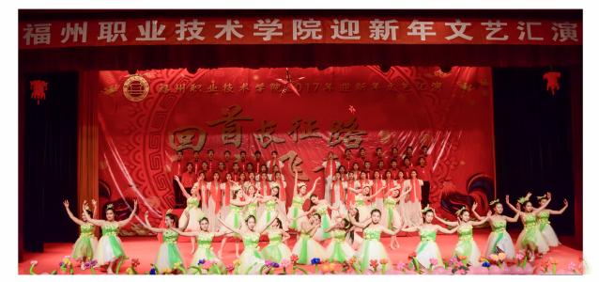
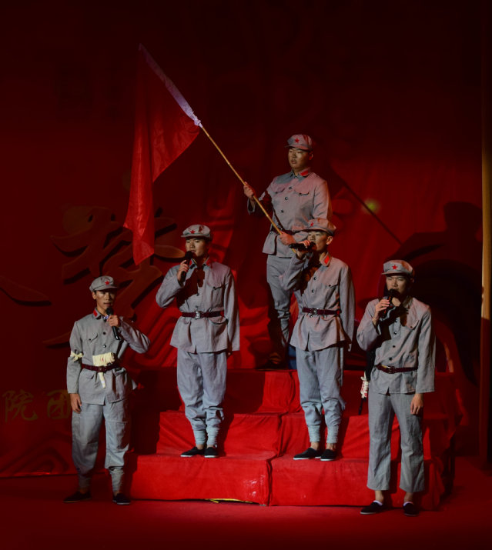
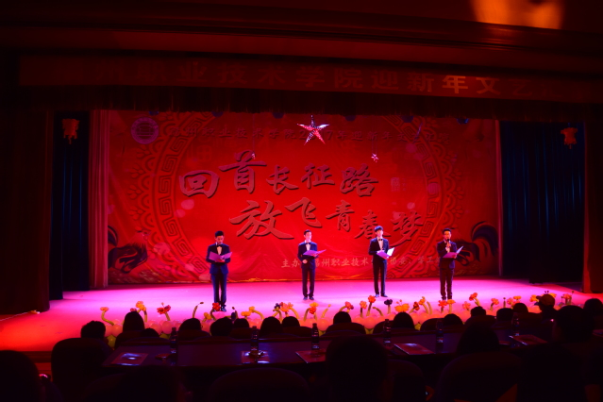
（院团委）

